Presseinformation

Liebherr auf der steinexpo 2023: Alternative Antriebe und Digitalisierung in der Gewinnungsindustrie

⸺

Über zehn Liebherr-Maschinen und zahlreiche Technologien im Rahmen einer statischen Ausstellung, auf dem Demogelände und im Liebherr-Pavillon

Robuster knickgelenkter Muldenkipper TA 230 Litronic für den harten Einsatz in der Gewinnungsindustrie und dem Abraumtransport

Verbesserte Raupenbagger R 992 und R 978 SME der neuen 70- bis 100-t-Maschinen und der Miningbagger R 9150 für besonders anspruchsvolle Projekte im Bergbau

Radlader L 546 und L 586 XPower® sowie Planierraupen PR 756 und PR 726 mit Assistenzsystemen für mehr Leistung und Sicherheit

Auf der steinexpo 2023 vom 23. bis 26. August 2023 wird Liebherr mit über zehn Maschinen aus seinen Produktsegmenten Erdbewegung und Mining vertreten sein. Neben den statisch ausgestellten und in Liveshows präsentierten Produkten werden vor allem auch die Themenfelder alternative Antriebe und neueste Entwicklungen im Bereich der Digitalisierung Schwerpunkte des Liebherr-Auftritts darstellen. Auf dem rund 1.200 m2 großen Liebherr-Hauptstand werden mehrere Raupenbagger, ein knickgelenkter Muldenkipper, der größte Liebherr-Radlader sowie weitere Radlader-Modelle, Planierraupen und ein Miningbagger zu sehen sein.

Biberach a. d. Riss (Deutschland), 14. Juli 2023 – Für Liebherr ist die steinexpo seit vielen Jahren eine wichtige Anwendermesse im Bereich der Erdbewegung und Gewinnung. Auch dieses Jahr wird die Firmengruppe in Homberg in Mitteldeutschland den rund 50.000 Besuchenden einen Einblick in die Produkthighlights und Lösungen für Steinbruch und Mine geben. So werden die Produktsegmente Erdbewegungsmaschinen und Mining unter anderem ein Highlight, den knickgelenkten Muldenkipper TA 230, sowie weitere Maschinen für die Erdbewegung in der Gewinnungsindustrie und einen 100-t-Miningbagger präsentieren. Im größten Basalt-Steinbruch Europas können viele dieser Maschinen dem Publikum in einer realen Arbeitsumgebung im Rahmen täglich stattfindender Liveshows vorgeführt werden.

Im Bereich neuer Technologien setzt Liebherr einen inhaltlichen Schwerpunkt auf die Arbeit an alternativen Antrieben. Im Rahmen des technologieoffenen Ansatzes gibt die Firmengruppe auf der Messe einen Ein- und Ausblick zu unterschiedlichen Antriebskonzepten: Vom klassischen Verbrennungsmotor, über wasserstoffbasierte Antriebe bis hin zu elektrischen Antrieben. Daneben wird auch die Digitalisierung im Bereich von Erdbewegungs- und Miningmaschinen, beispielsweise durch digitale Assistenzsysteme oder virtuelle Produktsimulationen, eine große Rolle spielen.

Alternative Antriebstechnologien für die Gewinnungsindustrie

Auf der Messe stellt die Firmengruppe unter anderem ihre Arbeit an elektrischen und wasserstoffbasierten Antrieben speziell für den Einsatz von Maschinen in der Gewinnungsindustrie vor. Insbesondere bei Heavy-Duty-Anwendungen eröffnen sich vielversprechende Möglichkeiten durch wasserstoffbasierte Antriebe, die bei hoher Gesamtleistung repräsentative Reichweiten bieten. Auch der Einsatz von emissionsarmen alternativen Kraftstoffen, wie HVO (Hydrotreated Vegetable Oil), das schon heute bei einem Großteil der Liebherr-Maschinen zum Einsatz kommen kann, spielt auf der Messe ebenso eine Rolle.

Ein Ausstellungshighlight, das die Besuchenden der steinexpo erwartet, ist der erste Wasserstoffverbrennungsmotor von Liebherr. Der H966 wurde vom Produktsegment Komponenten für Demonstrations- und Feldversuche entwickelt und basiert auf der Saugrohreinblasungstechnologie (auch PFI genannt). Die mittels dieser Technologie erzielten Ergebnisse zeigen das große Zukunftspotenzial des Wasserstoffantriebs und sprechen dafür, solche Antriebe vor allem auch für Anwendungen abseits der Straße einzusetzen. Gezeigt wurde der Motor erstmals auf der Bauma 2022 im R 9XX H2, einem Wasserstoffbagger-Prototyp. Daneben wird Liebherr zusammen mit der Maximator Hydrogen GmbH eine innovative Lösung zur mobilen Betankung von Baumaschinen mit gasförmigem Wasserstoff vorstellen.

Leistungsstarker und geländegängiger Muldenkipper

Der knickgelenkte Muldenkipper TA 230 Litronic wird auf der steinexpo sowohl in der statischen Ausstellung als auch in der Liveshow zu sehen sein. Der robuste und widerstandsfähige Muldenkipper ist speziell für den anspruchsvollen Einsatz in der Gewinnungsindustrie und für den Abraumtransport konzipiert. Zudembietet die Maschine eine große Auswahl an optionalen Ausstattung speziell für den harten und verschleißintensiven Einsatz im Steinbruch sowie Assistenzsysteme.

Moderne Assistenzsysteme erleichtern die Arbeit: effiziente Planierraupen für die Gewinnung

Im praktischen Einsatz zeigt die Planierraupe PR 756 der Generation 8 in der Live-Demo, welche Vorteile und Möglichkeiten sich durch moderne Assistenzsysteme bieten. Sie erleichtern dem Fahrer die Arbeit und ermöglichen gleichzeitig eine sichere und wirtschaftliche Nutzung der Maschine. Neben dem Liebherr-Silent Design, das einen besonders leisen Betrieb ermöglicht, verspricht der überarbeitete elektronisch gesteuerte hydrostatische Antrieb mit EcoModus eine noch höhere Kraftstoffeffizienz. Das hydrostatische Antriebskonzept, das in der neuen Planierraupengeneration 8 Standard ist, ermöglicht durch die Effizienzsteigerungen außerdem erhebliche Kosteneinsparungen für den Kunden.

**Geringerer Kraftstoffverbrauch: verbesserte Raupenbagger der 70- bis 100-t-Klasse**

Zu sehen sein wird auch der neue Raupenbagger R 992, der sich wie die gesamte Produktreihe der 70- bis 100-t-Bagger nach zahlreichen Verbesserungen vor allem durch optimierte Leistungsdaten, erhöhten Fahrkomfort, neue Assistenzfunktionen und niedrigen Kraftstoffverbrauch auszeichnet. Zu letzterem trägt insbesondere das neue und patentierte System Liebherr Power Efficiency (PE) – Engine Control bei. Besonders für den Einsatz im Bergbau oder Steinbruch bietet sich unter anderem der mit einem neuen Rahmen und weiteren optionalen Leistungen ausgestattete Raupenbagger R 978 SME an, der in den Demoshows vorgeführt wird. Ein R 992 Generation 8 ergänzt das Raupenbagger-Angebot auf der Messe im Bereich der statischen Exponate.

Effizient und sicher: Kraftvolle Radlader mit diversen Assistenzsystemen

Mit dem mittelgroßen L 546 auf dem Stand und dem großen L 586 XPower® in der Live-Demonstration werden zwei besonders leistungsstarke Liebherr-Radlader präsentiert. Beide Maschinen verfügen über effiziente und kraftvolle Antriebstechnologien und sind mit innovativen Assistenzsystemen erhältlich. Der L 586 XPower® etwa ist mit einer von Liebherr entwickelten Wiegeeinrichtung ausgestattet, die dem Fahrer zahlreiche Informationen bietet und eine Auswertung der Wiegedaten über das Liebherr-Flottenmanagementportal LiDAT ermöglicht, das u.a. einen Überblick mit relevanten Maschinen- und Einsatzdaten bereitstellt. Der auf der steinexpo ausgestellte L 546 ist mit aktiver Personenerkennung ausgerüstet und erhöht damit die Sicherheit im Steinbruch erheblich.

Leistungsstarker 100-t-Miningbagger für den Einsatz im Steinbruch und Bergbau

In der Ausstellung wird der für den Steinbruch und Bergbau konzipierte 100-t-Miningbagger R 9150 zu sehen sein. Neben diesem auf der Messe leistungsstärksten Bagger, stellt das Produktsegment Mining außerdem den 18,7 m3 fassenden Löffel eines R 9350 aus. Neueste Technologien, Produkte und Lösungen für den modernen Bergbau können in einer virtuellen Mine erkundet werden: Mithilfe einer Virtual-Reality-Brille können Besucher in einem virtuellen R 9600, der mit 600 Tonnen Einsatzgewicht einer der größten Liebherr-Miningbagger, die verschiedenen Assistenzsysteme von Liebherr Mining testen.

Über die Firmengruppe Liebherr

Die Firmengruppe Liebherr ist ein familiengeführtes Technologieunternehmen mit breit diversifiziertem Produktprogramm. Das Unternehmen zählt zu den größten Baumaschinenherstellern der Welt. Es bietet aber auch auf vielen anderen Gebieten hochwertige, nutzenorientierte Produkte und Dienstleistungen an. Die Firmengruppe umfasst heute über 140 Gesellschaften auf allen Kontinenten. In 2022 beschäftigte sie mehr als 50.000 Mitarbeiterinnen und Mitarbeiter und erwirtschaftete einen konsolidierten Gesamtumsatz von über 12,5 Milliarden Euro. Gegründet wurde Liebherr im Jahr 1949 im süddeutschen Kirchdorf an der Iller. Seither verfolgen die Mitarbeitenden das Ziel, ihre Kunden mit anspruchsvollen Lösungen zu überzeugen und zum technologischen Fortschritt beizutragen.

Bilder

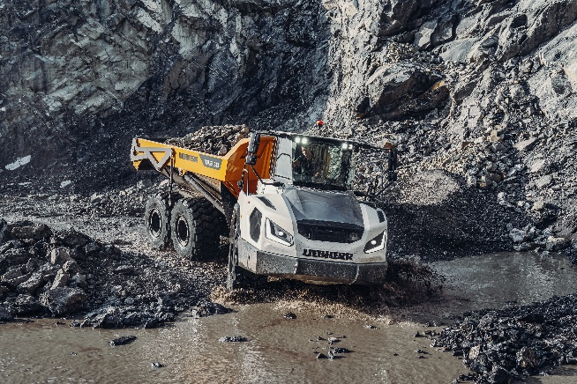

liebherr-ta-230-steinexpo.jpg  
Der TA 230 Litronic von Liebherr ist für anspruchsvolle Offroad-Einsätze wie die Gewinnungsindustrie konzipiert und besticht mit hervorragender Geländegängigkeit, maximaler Traktion sowie geballter Zugkraft.

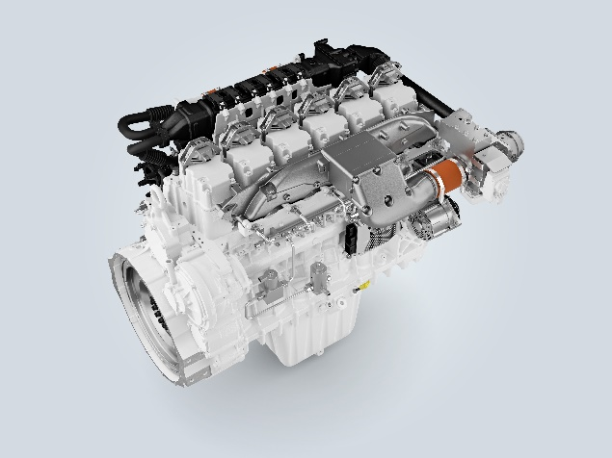

liebherr-h966-pfi-engine.jpg  
Der H966-Motor wird bei Liebherr Machines Bulle SA in der Schweiz entwickelt und produziert.

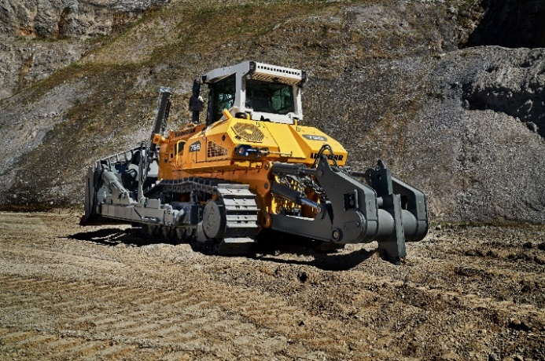

liebherr-pr-756-steinexpo.jpg  
Die Liebherr-Planierraupe PR 756 der Generation 8 zeigt in der Live-Demo, welche Vorteile sich durch moderne Assistenzsysteme bieten.

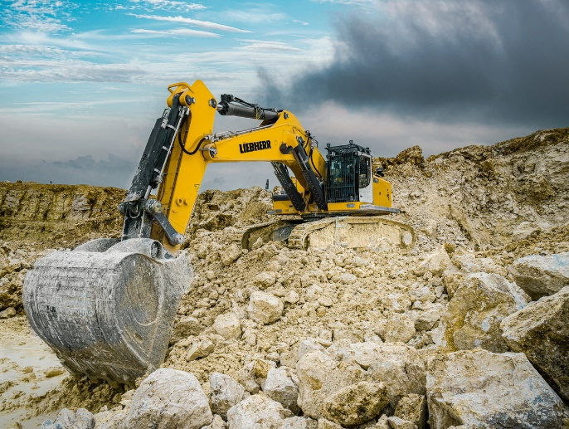

liebherr-r-978-sme-steinexpo-961dpi  
Der Liebherr-Raupenbagger R 978 SME wird in den Demoshows der steinexpo 2023 live vorgeführt.

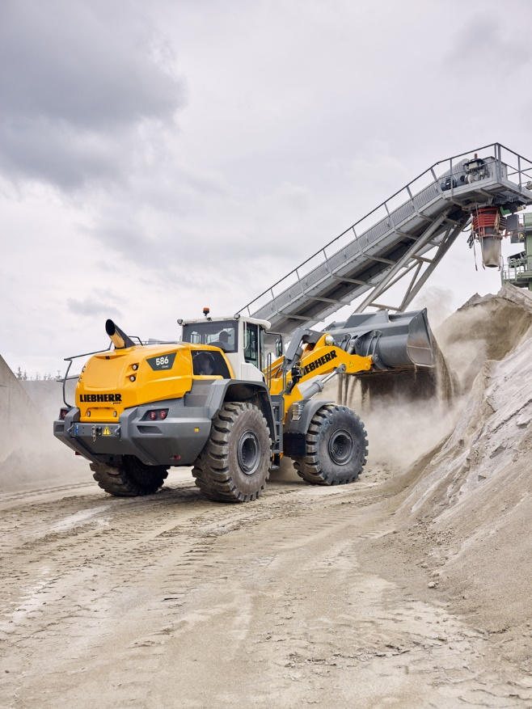

liebherr-l-586-xpower-steinexpo.jpg

Liebherr zeigt seinen größten Radlader auf der steinexpo, den rund 33 t schweren L 586 XPower®.

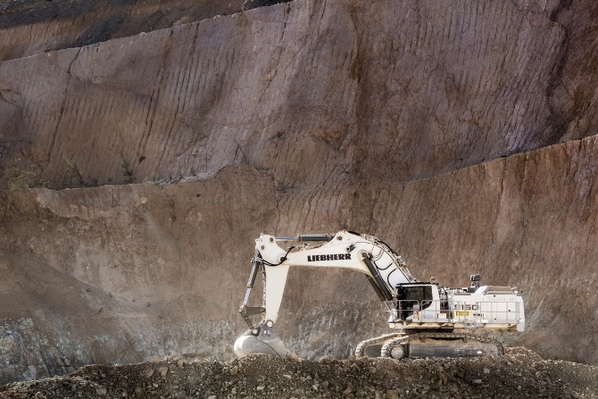

liebherr-r-9150-steinexpo.jpg

Der für den Steinbruch und Bergbau konzipierte 100-t-Miningbagger R 9150 als Highlight des Liebherr-Produktsegements Mining auf der steinexpo 2023.

Kontakt

Larissa Lunitz   
Public Relations  
Telefon: +49 (7351) 41 4384  
E-Mail: larissa.lunitz@liebherr.com

Veröffentlicht von

Liebherr-International Deutschland GmbH  
Hans-Liebherr-Straße 45  
88400 Biberach an der Riß / Deutschland  
[www.liebherr.com](http://www.liebherr.com)